

**פרוייקט סיום FE  
תאריך הגשה 26.3.25**

**נועה קריחלי 325012755  
וגל פרץ 211547369**

**פירוט על האתר:**

פורטל לסטודנט על מנת להקל בגישה של הסטודנט לחומרי הלימוד וייעול הלמידה שמכיל בתוכו סיכומים לפי הקורסים ולפי התואר מכל המסלולים והשנים (גם בוגרים מאותו התואר), גישה לפורמים שונות וקבוצות צ׳אט שונות עם סטודנטים מאותו הקורסים ואותם התארים במסלולים השונים.

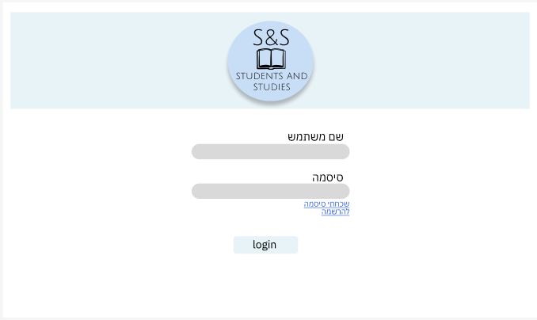

**פירוט עמודים**

עמוד כניסה:

* הכנסת שם משתמש וסיסמא
* שכחתי סיסמא
* הרשמה

עמוד הרשמה:

* 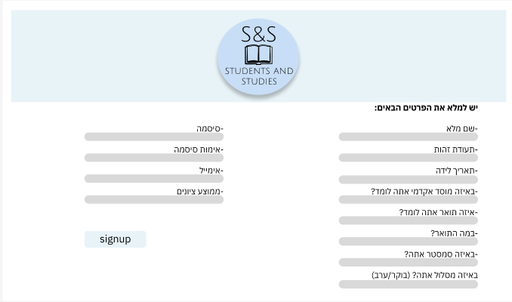מילוי כל הפרטים הבאים  
  - שם מלא  
  - תעודת זהות  
  - באיזה מוסד אדמי אתה לומד?  
  - איזה תואר אתה לומד?  
  - במה התואר?  
  - באיזה סמסטר אתה?  
  - באיזה מסלול אתה? (בוקר/ערב)  
  - סיסמה  
  - אימות סיסמה  
  - אימייל  
  -ממוצע ציונים
* כפתור הרשמה ששולח לעמוד הכניסה

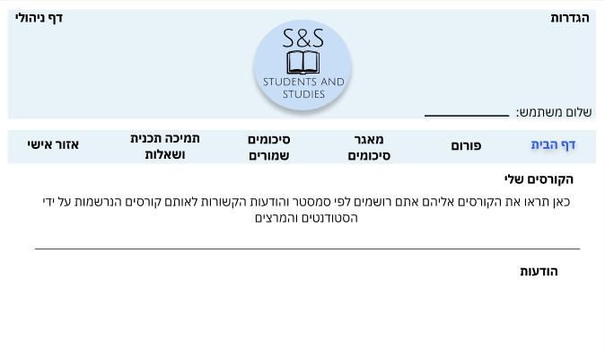

דף הבית:

* הגדרות
* דף ניהולי
* תפריט לעמודים באתר
* רשימת הקורסים של המשתמש
* הודעות שהמתמש יקבל

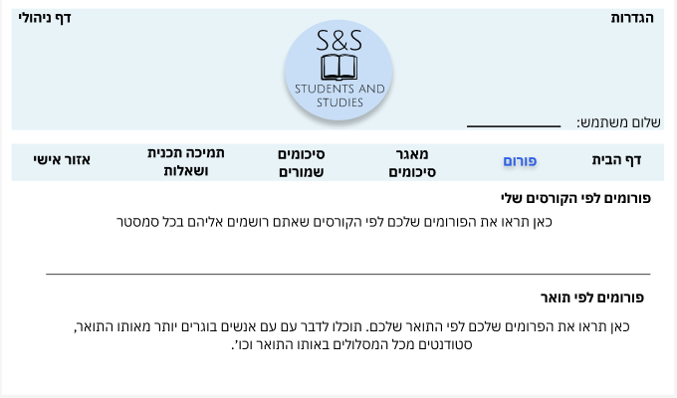

פורום:

* הדרות
* דף ניהולי
* תפריט לעמודים באתר
* פורומים לפי הקורסים של המשתמש
* פורמים לפי התואר של המשתמש

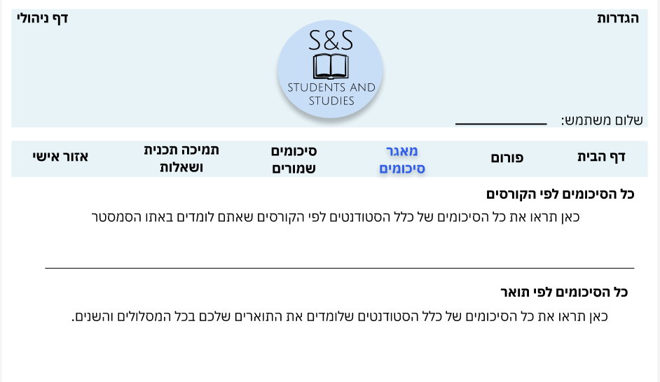

מאגר סיכומים:

* הגדרות
* דף ניהולי
* תפריט עמודים
* כל הסיכומים לפי הקורסים של המשתמש
* כל הקורסים לפי התואר של המשתמש

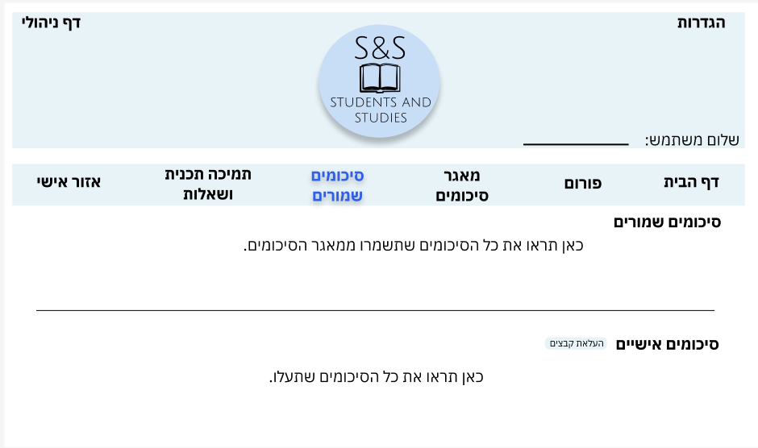

סיכומים שמורים:

* הגדרות
* דף ניהולי
* תפריט עמודים
* סיכומים שמורים ששמר הסטודנט
* סיכומים אישיים שהעלה הסטודנט

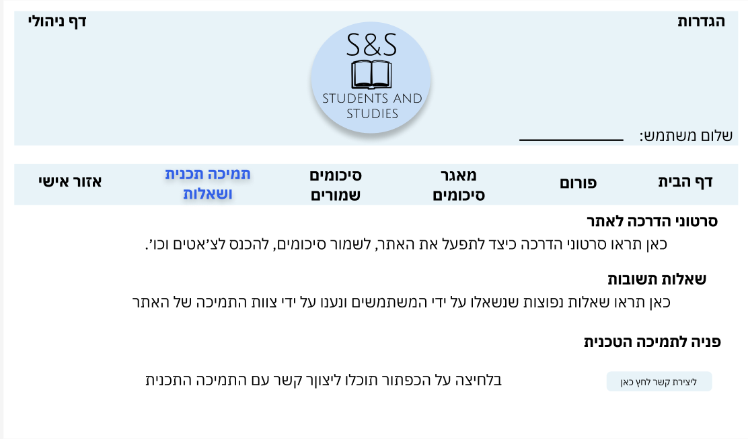

תמיכה תכנית ושאלות:

* הגדרות
* דף ניהולי
* תפריט עמודים
* סרטוני הדרכה לאתר
* שאלות תשובות
* פניה לתמיכה הטכנית

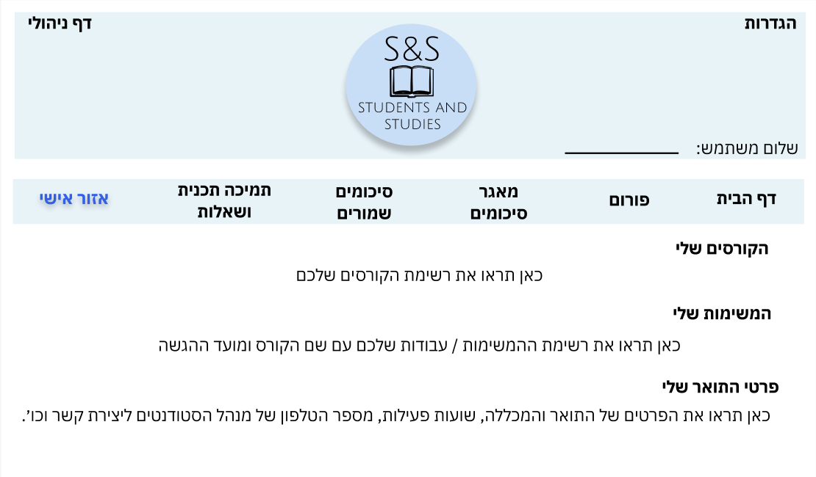אזור אישי:

* הגדרות
* דף ניהולי
* תפריט עמודים
* הקורסים של המשתמש
* המשימות של המשתמש
* פרטי התואר של   
  המשתמש

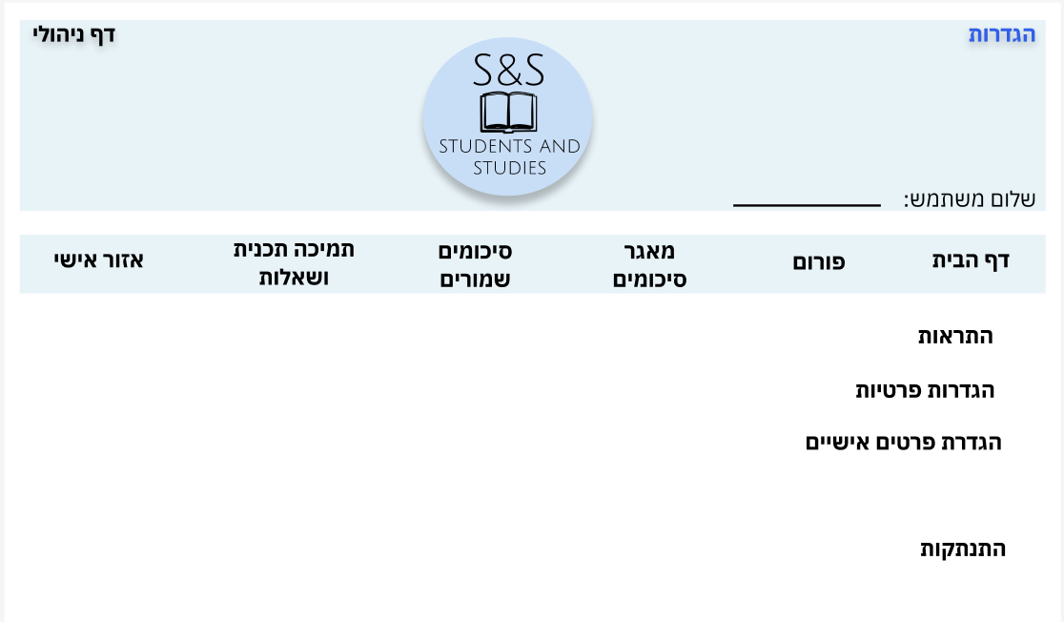

עמוד הגדרות:

* דף ניהולי
* תפריט עמודים
* התראות
* הגדריות פרטיות
* הגדרת פרטים אישיים
* התנתקות

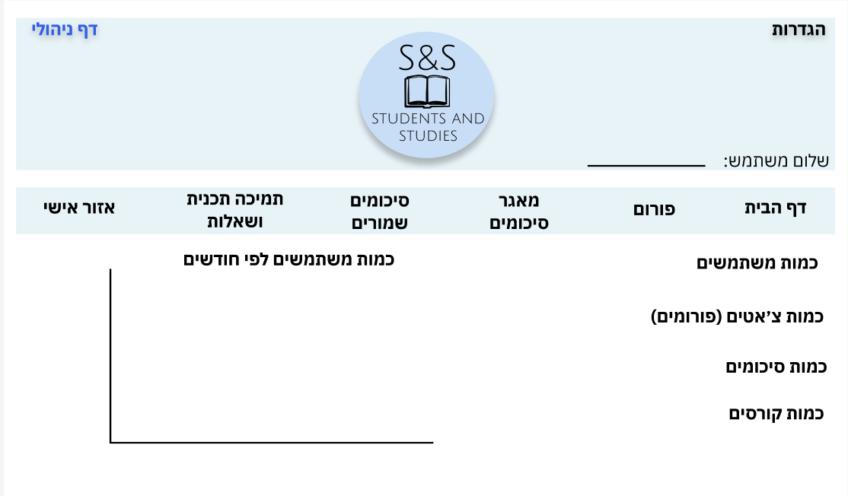

דף ניהולי:

* הגדרות
* תפריט עמודים
* כמות משתמשים באתר
* כמות הצ׳אטים
* כמות סיכומים
* כמות קורסים
* כמות משתמשים לפי חודשים

קישור לווילפריימים בfigma:

https://www.figma.com/design/PEtZSdTWR0Degg0xIRQm9v/project-FE?node-id=0-1&t=oHjLJDVVad1vOFNf-1

KPIs:

מטרת הפורטל היא לייעל את הלמידה ולעזור לסטודנטים במיוחד בתקופת מבחנים. לכן, אלו ה KPIs

* כמות המשתמשים שנרשמו לאתר בדגש על התאריכים ומתי הם נרשמים (לקרת תקופות מבחנים)
* כמו הסיכומים שעולים לאתר
* כמו הצ׳אטים שנפתחים
* כמות הקורסים באתר

